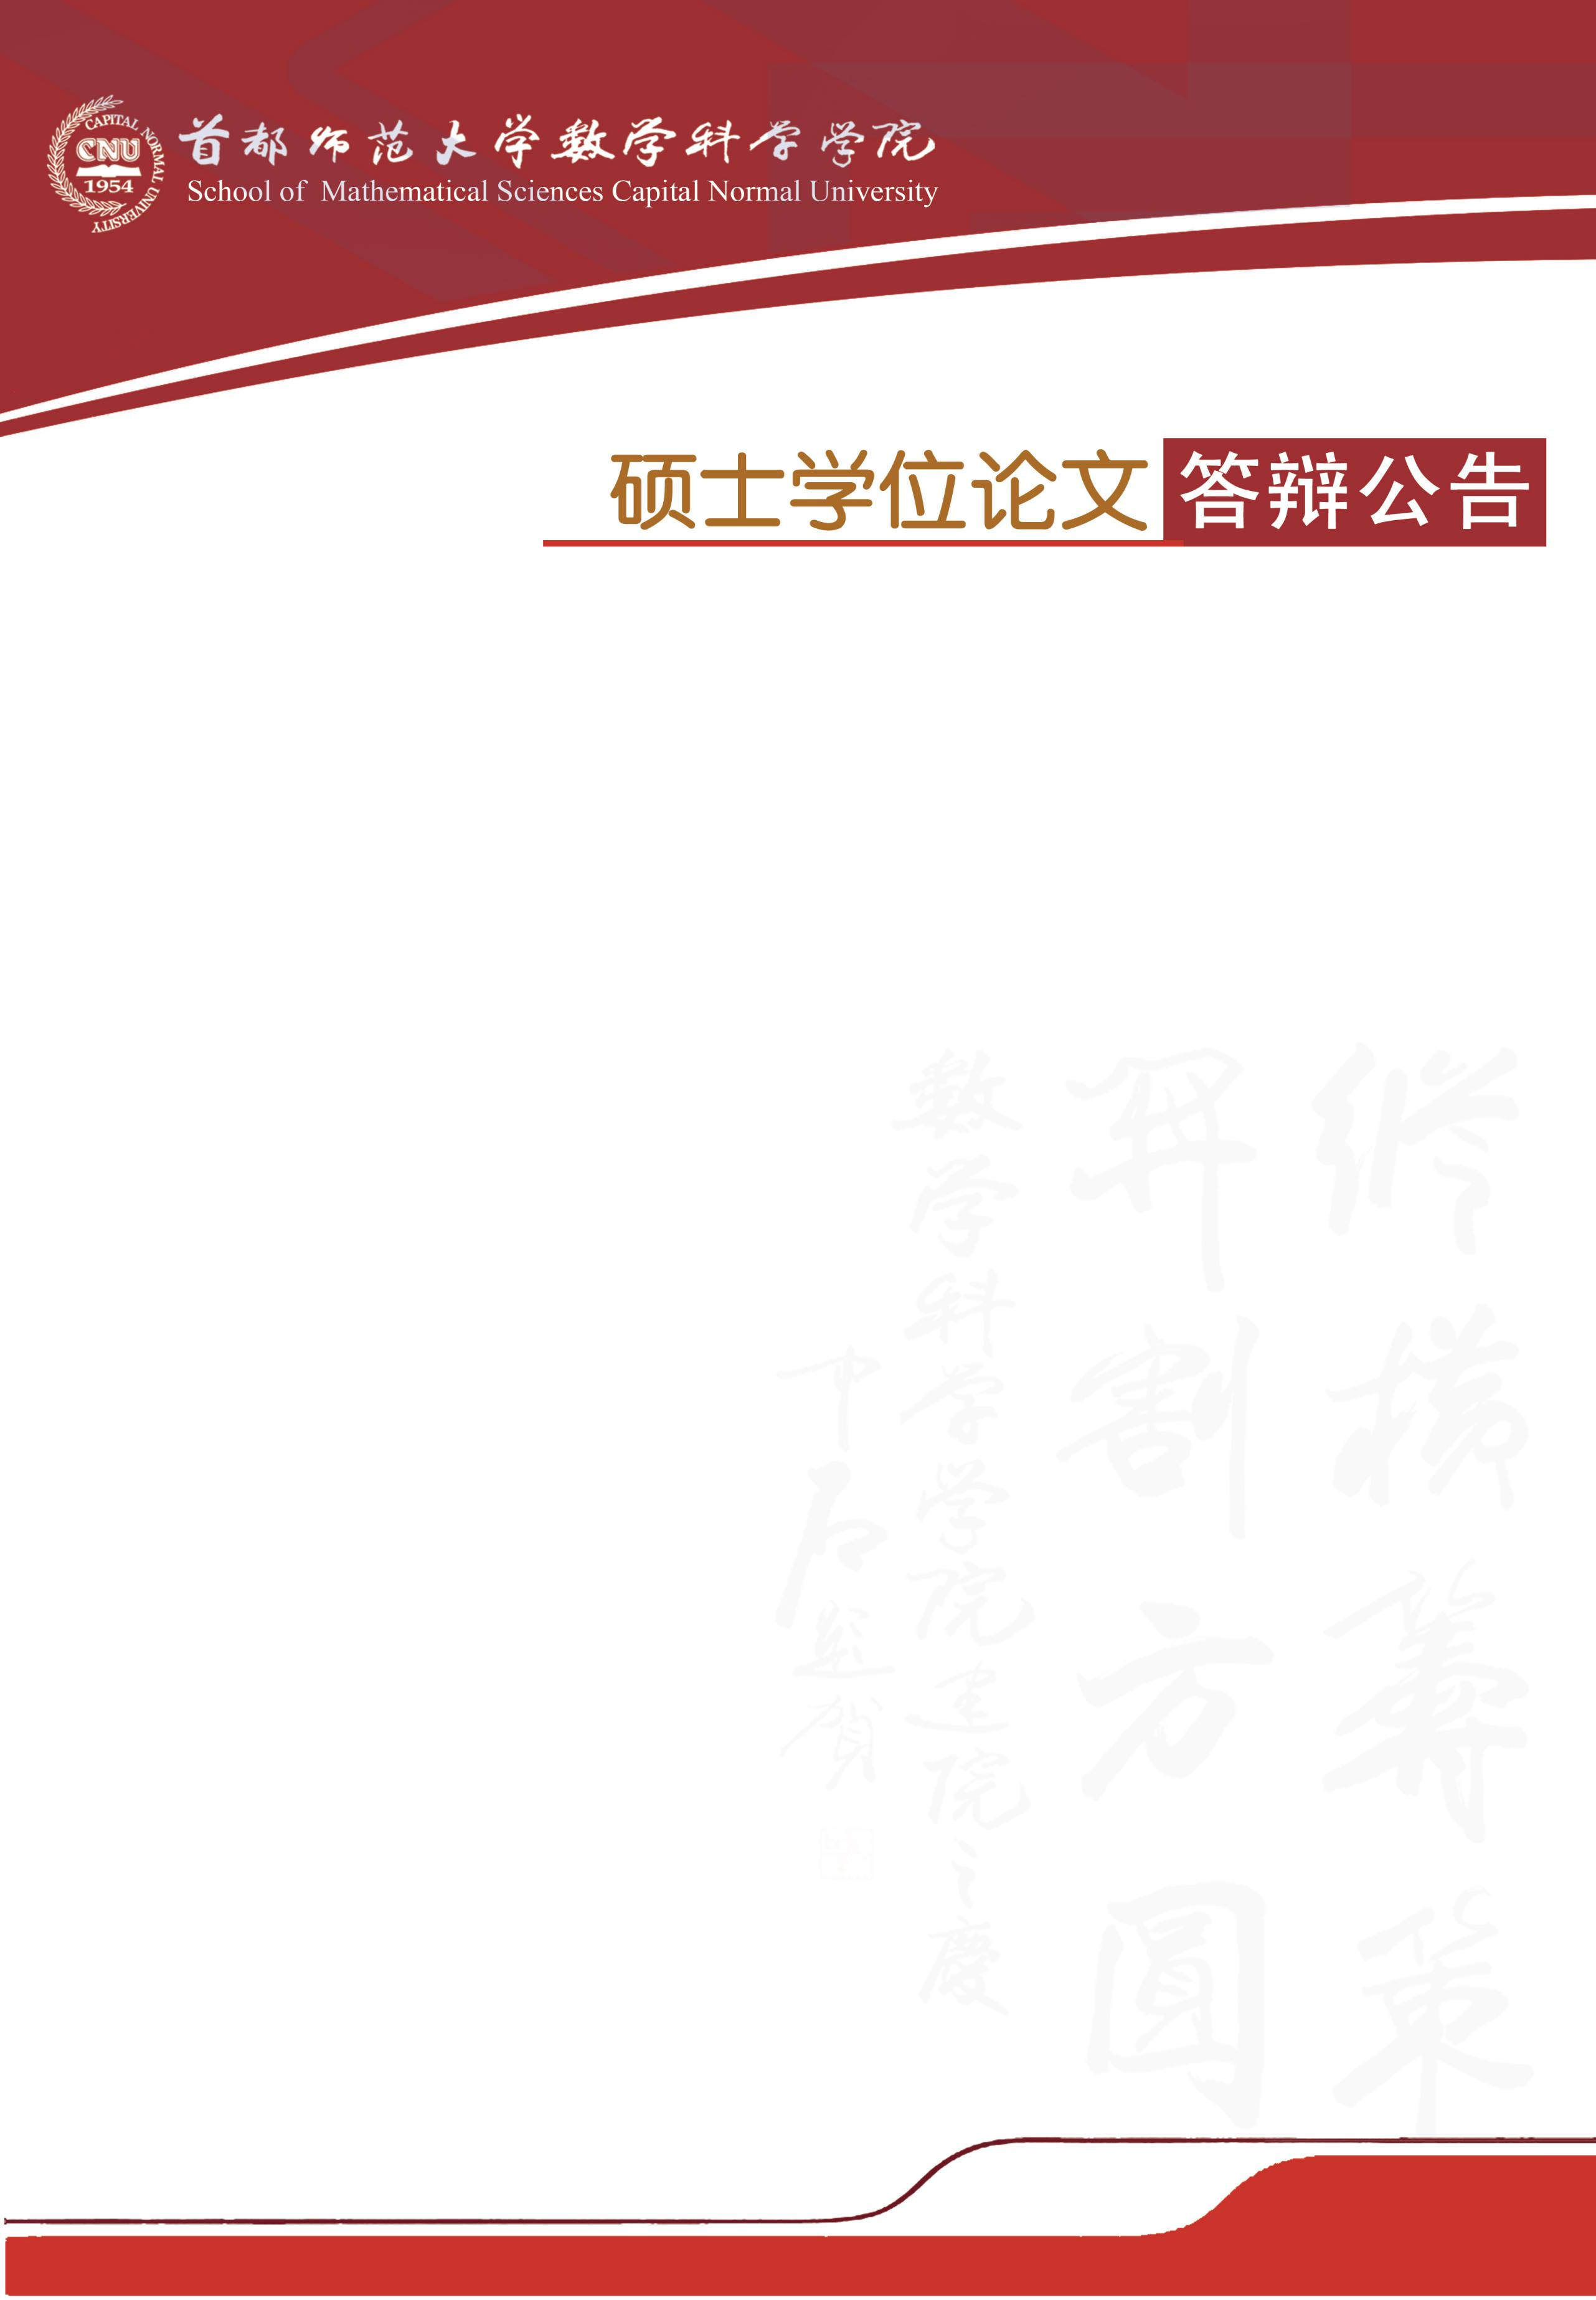

学科专业：应用数学

答辩时间：2019年4月27日（星期六）14:00开始

答辩地点：首都师范大学教二楼610教室

答辩委员会主席：王 涛 教授（华北科技学院）

答辩委员会成员：刘明菊 副教授（北京航空航天大学）

魏二玲 副教授（中国人民大学）

|  |  |  |
| --- | --- | --- |
| **答辩人** | **论文题目** | **指导教师** |
| 程相真 | 低圈图的修正Szeged指数 | 李德明 副教授 |
| 李忠懋 | 三正则图和Berge-Fulkerson染色 | 李德明 副教授 |
| 刘皓月 | 正惯性指数较小的符号图 | 李德明 副教授 |
| 任雪桐 | 圈幂图及其补图的膨胀图与Hadwiger猜想 | 李德明 副教授 |
| 吴阳伟 | 符号图的秩与基础图的独立数之间的关系 | 李德明 副教授 |